臺北市立松山高級中學100學年度第一 學期
高二期末考物理科試卷
二年 班 座號： 姓名：
- 單選題（20題,每題3分，共60分，不倒扣）
1.質量為6公斤的物體於6秒的時間內，速度由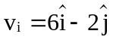變為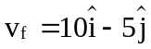（速度的單位為公尺∕秒），則物體所受的平均力大小為何？
（A）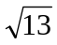 （B）12 （C）5 （D）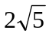 牛頓。C
2.光滑平面上放置三個木塊，木塊間以輕繩連接如圖所示，若施水平力F拉動m₁向左，A、B兩繩的張力比為7：4；若水平力F改施於m₃向右，A、B兩繩的張力比為2：5，則m₁：m₂：m₃為：
(A)1：4：7 (B)2：3：4 (C)1：2：5 (D)1：2：4 (E)2：4：5。B
3.掛有重物的一彈簧秤懸吊於一電梯之天花板下，當電梯以向上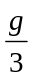之等加速度垂直上升時，彈簧秤之伸長量為s，則當電梯以向下之等加速度垂直下降時，彈簧之伸長量為若干？ (A) (B) (C) (D) (E) s。D
4.小明看到一隻可怕的紅火蟻，此時，牠正在半徑R的半圓形容器沿內壁上爬，若螞蟻和容器的靜摩擦係數為0.75，則螞蟻爬升距底部的最大高度為
(A)R (B)R (C)R (D)R (E)R。D
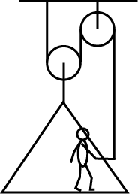
5.火車內懸吊一彈簧擺（自然長度為15 cm），當火車靜止時長度為18 cm，若火車改
以 g （m/s²）加速前進時，彈簧之長為（g＝10 m/s²）：
(A)20 (B)21 (C)22 (D)23 (E)24 cm。A
6.如圖所示，人的質量為60kg，平臺的質量為40kg，人在平臺上以一向下的力拉繩，使平臺與人以2m/s²的加速度上升，則拉力應為多少？Nt
（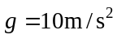）(A)400 (B)600 (C)100 (D)150 。A
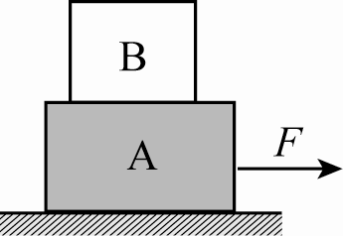
7.如圖所示，A、B質量分別為40 kg及30 kg，所有接觸面均為水平，重力加速度g=10 m/s²，若A、B間靜摩擦係數μ_{s}=0.5，地面為完全光滑，欲使B靜止於A上不相對滑動，則拉力F的最大值為：
(A)300 (B)330 (C)350 (D)390 (E)420 N。C
8.一條原長的彈簧，一端固定，一端繫一質量為m的物體，使之在光滑平面上作等速圓周運動，此時，彈簧總長度為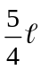，若彈簧的力常數為k，則此物體之速率為多少？(A)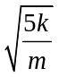 (B)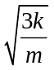 (C)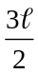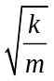 (D)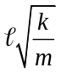 (E)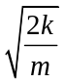。A
9.所謂「單位因次」是指將單位用某些符號做表示。請問力（F，force）的單位
因次為： (A)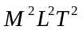 (B)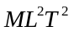 (C)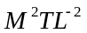 (D)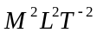 (E)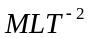。E
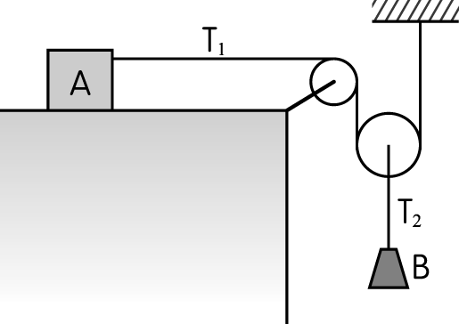
10.某公路在水平面上之迴轉半徑為 100 m，此段速限為 72 km/hr，若路面不傾斜，某車以此速限行車進入該路段，則車胎與地面間之靜摩擦係數至少須為多少才能安全行車（g＝10 m/s²）？D
(A) 0.1 (B)0.2 (C)0.3 (D)0.4 (E)0.5
11.、兩物體以輕繩連接，如圖所示，物體質量為物體質量2倍，若不計摩擦及滑輪重，則物體的加速度為（）
(A) (B) (C) (D)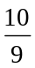 (E)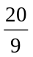 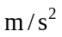。D
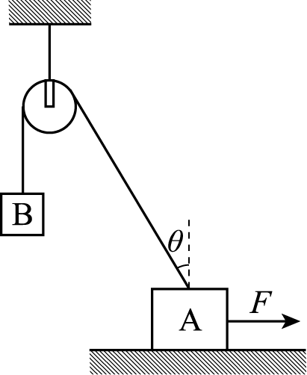
12. 如圖所示，A、B兩物體用跨過定滑輪的輕繩相連，m_{A}>m_{B}，在A物體上施一水平力F，使B物體等速上升，設A物體對地面的正向力為N，輕繩對A的拉力為T，A與地面間的動摩擦力為f，則下列說法正確的是？
(A) N增大，f增大，T增大 (B) N增大，f增大，T不變
(C) N減小，f減小，T減小 (D) N不變，f不變，T不變
(E) N減小，f減小，T不變。B
13.將一木塊置於傾斜角為37° 的粗糙斜面上，發現木塊恰可等速下滑，再以初速度v₀將此木塊自斜面底端沿斜面上滑，重力加速度為g，則木塊向上滑行的最大距離為：(A)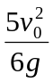 (B)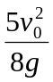 (C)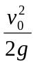 (D)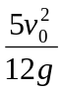 (E)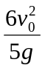。D
14. 一質量為 m的質點，作半徑 R、速率 v，週期 T 之等速率圓周運動，當其旋轉 周時(Ａ)速度變化量為 (Ｂ)平均加速度大小為 (Ｃ) 經 周的平均速率為 v (Ｄ)任一瞬間之切向加速度量值為 (Ｅ)瞬時加速度大小為 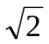。C
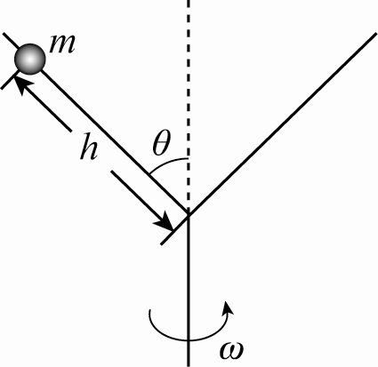
15.有一質量為 m 之小珠，串於 Y 形桿上，如圖所示。該 Y 形桿繞鉛直軸旋轉，使小珠維持於一固定長度 h 處。若小珠與 Y 形桿間無摩擦，則下列敘述何者正確？(A)小珠繞半徑 h cosθ的圓周運動 (B)小珠只受桿的正向力作用 (C) 如果小珠受桿的正向力大小為 N，則小珠作圓周運動所需的向心力大小為 N cosθ (D) 承(Ｃ)，小珠受到的鉛直方向合力大小為 N sinθ (E) Y 形桿旋轉的角速率ω為 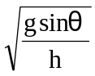。C
16.在傾斜角θ，摩擦力可忽略之斜面上，汽車欲作曲率半徑R之轉彎，車速須有限制，選出下列不正確的敘述：(A)轉彎時之向心力恰為車重力與斜面作用於車之正向力N兩力之合力 (B)轉彎時之向心力恰為正向力N的水平分力 (C)轉彎時車速為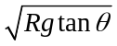 (D)向心加速度為gtanθ (E)車子重力大於正向力N。E
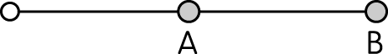
17. 如右圖所示，質量比為 1：1 的 A、B 兩物，以等長的兩條輕繩連接好後，使其共繞O點作等速圓周運動，則A、B兩點
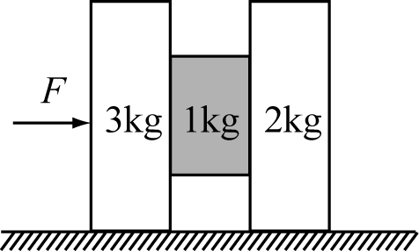
(A)角速度比為 1：2 (B) 切線速率比為 2：1 (C) 向心力大小比為 1：2
(D)OA繩與AB繩的張力大小比為 1：2 (E)向心加速度比為1：4 C

18.三個質量分別為3kg、1kg和2kg的木塊，木塊間的靜摩擦係數為0.3，而木塊與地面之間無摩擦力。試問，欲使中間的木塊不致落下，則所需最小的力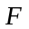為多少？ (A)30N (B)40N (C)50N (D)60N (E)70N。（g＝10 m/s²）B
19. 若一做SHM的質點，過平衡點時速度大小為5公分／秒，當其距平衡點12公分時速率為3公分／秒，請問其振幅為何？
(A)25 (B)20 (C)18 (D)16 (E)15 公分。E
20. 自地面將一重量為w的石子上拋，其初速度為v，假設石子受大小為 f 的空氣阻力作用，則下列哪選項不正確？D
(A)石子上升時加速度大小為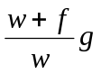(B)石子下降時加速度大小為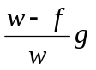
(C)物體離地的最大高度H為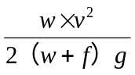(D)石子從最高點到落地花費時間為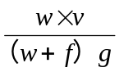(E)上升與落下過程所花費的時間差為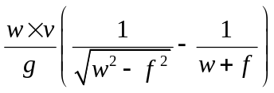
- 多選題（8題 ，每題5分，共40分，答錯倒扣）
21.在「靜力平衡」的實驗中，下列敘述何者正確？(A)力桌是否水平會影響實驗結果 (B)在實驗的整個過程中，銅環或圓盤應一直保持與力桌中心的插栓接觸，以防止其滑動 (C)在達到平衡時，施於銅環上之諸力，以實際量得所作之向量圖有可能不封閉 (D) 若物體受四個力作用而保持靜力平衡時，此四力必為共點力 (E) 圓盤上各力平衡時，只有對力桌中心的力矩和為零；對圓盤上其他點則否。AC
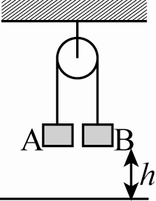
22.圖為阿特午機，A物質量為3m，B物之質量為m，兩物同時自距地面h高度處靜止釋放，設繩子極長，重力加速度g，免計一切摩擦力，下列敘述正確的是（繩質量不計） (A)A物下降加速度為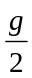 (B)A物下降期間繩子張力為mg (C)當A物著地後繩子張力為0 (D)當A物著地後B物加速度為g (E)B物上升至最高點時與地面距離為h。ABCD
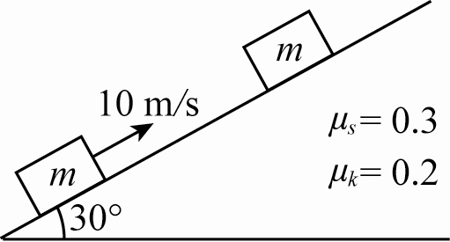
23.如圖所示，物體在斜面下方以10 m/s初速上滑，則下列敘述何者正確？ (A) 上滑與下滑的加速度與物體質量無關 (B) 上滑過程的加速度為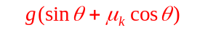 (C)上滑歷時較下滑歷時長 (D)上滑之加速度值大於下滑之加速度值 (E)物體回到原出發點時，下滑之末速小於上滑之初速。ABDE
24.手持細繩上端，繩重不計，繩下端繫重量為W牛頓，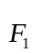、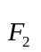、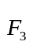、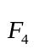分別表示手對繩、繩對手、繩對物、物對繩所施之力，則下列敘述何者正確？ (A)若物體以等加速度a上升，重力加速度為g，則||=W(1+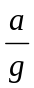)(B)承(A)所示，則||=W(1 −) (C)承(A)所示，則||=W(1+)(D)若物體向上等速運動，則||=||=||=||=W (E)承(D)所述，則= −，故和為一對作用力及反作用力。ACD
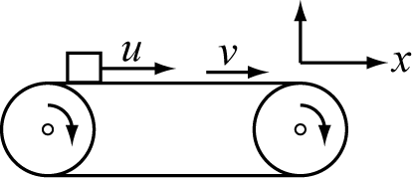
25.一水平輸送帶恆以等速度沿方向移動，在時刻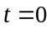時，將一質量為的箱子以水平速度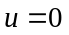置於輸送帶上，如圖所示。若箱子與輸送帶之間的靜摩擦係數為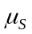，動摩擦係數為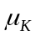，重力加速度為，則下列有關此箱子的敘述，何者正確？(A)當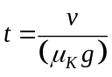後，箱子所受的摩擦力為0 (B)當時，箱子的速度會等於輸送帶的速度 (C)在時刻時，箱子所受的淨力為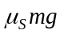，向方向 (D)在時刻時，箱子所受的淨力為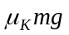，向方向
(E)當箱子的速度等於時，箱子所受的摩擦力為，向方向。ABD

26.下列有關於「等速率圓周運動」與「簡諧運動」的敘述何者正確？
(A)等速率圓周運動是一種變速度運動 (B)等速率圓周運動的切線加速度必為零 (C)簡諧運動是一種變加速度運動 (D)簡諧運動在端點位置時，速率最快 (E)簡諧運動是等速率圓周運動的一種特例。ABC

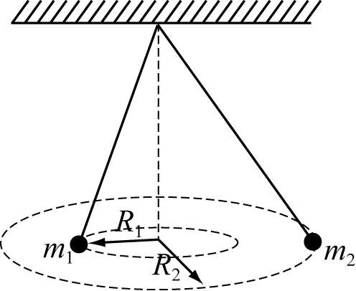
27.如圖，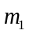、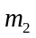在同一水平面作錐動擺，即、繞同一鉛垂線在同一水平面作等速率圓周運動。的旋轉半徑為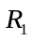，的旋轉半徑為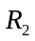。下列敘述，哪些正確？ (A)、的週期比為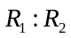 (B)、的速率比為 (C)、的向心加速度大小比為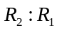 (D)、的角速率相等 (E)、所受的繩子張力比為。BD
28.一物體作簡諧運動（S.H.M.），其位置與時間的關係為 x（t）＝2 cos（2πt＋），其中 x 與 t 的單位為公尺與秒。則下列敘述哪些正確？ (Ａ)物體至少需時1/12秒 經平衡點 (Ｂ) 2 秒末物體的位置在＋1 公尺處 (Ｃ) 2 秒末物體的速度為－2π 公尺／秒 (Ｄ)物體最大加速度的量值為 8π² 公尺／秒² (Ｅ)若物體的質量為 1 公斤，則物體受力為 ＝－4π² 牛頓。ABCDE

